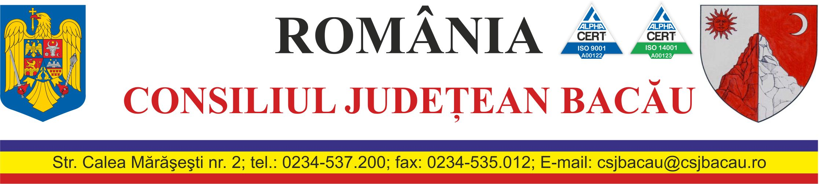
Nr 8117 din 09.06.2015

RAPORT PENTRU ANUL 2014
privind activitatea regiilor autonome si societatilor comerciale de subordonare locala la care Judetul Bacau detine o participatie majoritara sau integrala

Raportul este elaborat in baza prevederilor al.(1) art. 58 din O.U.G. nr. 109/2011 privind guvernanta corporativa a intreprinderilor publice , art. 8 din Ordin nr. 41/2014 privind reglementarea procedurii de raportare a unor indicatori economico-financiari de catre operatorii economici cu capital/patrimoniu integral ori majoritar detinut direct sau indirect de autoritatile publice centrale ori locale si are ca scop asigurarea transparentei activitatii intreprinderilor publice de subordonare locala , desfasurata in concordanta cu obligatiile ce le revin potrivit legislatiei in vigoare.
Sub autoritatea tutelara a Judetului Bacau functioneaza doi operatori economici;
- S.C. Parc Industrial Hit S.R.L. Bacau
- R.A. Aeroport International „ George Enescu”
S.C. Parc Industrial Hit este o societate comerciala cu raspundere limitata , avand sediul social in comuna Hemeius , str. Garii nr. 100, CUI 15904533. Societatea a fost infiintata in anul 2003 activitatea principala fiind „ Administrarea imobilelor pe baza de contract sau comision” cod CAEN 6832 .
Capitalul social subscris varsat este 1.861 mii lei , divizat in 186.100 parti sociale cu o valoare nominala de 10 lei si este detinut de catre doi asociati persoane juridice , respectiv unitatea administrativ teritoriala Judetul Bacau si unitatea administrativ teritoriala Consiliul Local Hemeius.Judetul Bacau detine o participatie directa de 92% din capitalul social subscris varsat respectiv 171.212 parti sociale cu o valoare de 1.712 mii lei.
Societatea isi desfasoara activitatea in conformitate cu prevederile Legii 31/1990 republicata privind societatile comerciale .
Regia autonoma Aeroportul International „ George Enescu” Bacau, functioneaza in baza H.G. nr. 398/1997 privind trecerea unor regii autonome sub autoritatea consiliilor judetene, avand sediul social in Bacau, str. Aeroportului nr. 1, CUI 4278841. Regia autonoma este o unitate cu specific deosebit, de interes local , obiectul de activitate il consituie prestarea de servicii aeroportuare in vederea asigurarii conditiilor necesare pentru sosirea , plecarea si manevrarea la sol a aeronavelor in trafic national si international , in conditii de siguranta , ritmicitate , regularitate si frecventa maxima, cod C.A.E.N. 5223- activitati conexe transportului aerian.
Raportul cuprinde analiza principalilor indicatori economico –financiari inregistrati de cei doi operatori economici de subordonare locala in cursul anului 2014.
Capitalul social/patrimoniul detinut in calitate de autoritate publica tutelara de catre unitatea administrativ teritoriala Judetul Bacau la operatorii economici mai sus mentionati este in valoare de 2.255 mii lei repartizat astfel;

- SITUATIA PRINCIPALILOR INDICATORI ECONOMICO-FINANCIARI
AFERENTI ANILOR 2013 SI 2014

Din datele prezentate mai sus, in urma analizei principalilor indicatori economico- financiari realizati de operatorii economici cu patrimoniu/capital integral /majoritar de stat se constata ca , in anul 2014 , veniturile totale au fost in suma de 12.626 mii lei din care subventii/transferuri in suma de 264 mii lei, cu un profit brut in suma de 2.637 mii lei. In anul 2014 se observa o crestere semnificativa fata de anul 2013 in ce priveste indicatorii de venituri si cheltuieli totale, respectiv o crestere a veniturilor totale cu 7.110 mii lei si a cheltuielilor totale cu 5.715 mii lei. Profitul brut a inregistrat in anul 2014 comparativ cu anul 2013 o crestere cu 1.394 mii lei.
Prin H.C.J nr. 197/20.12.2013, a fost aprobata incredintarea serviciului de interes economic general R.A. Aeroportul International „ George Enescu” Bacau pentru o perioada de 5 ani. In cadrul serviciului de interes economic general , regiei autonome Aeroportul International „ George Enescu” i-au fost incredintate si activitatile privind construirea, modernizarea, intretinerea curenta si repararea infrastructurii aeroportuare. Subventia pentru investitii de 264 mii lei acordata in anul 2014 , reprezinta compensatia acordata conform prevederilor legale in materie, pentru ducerea la indeplinire a obligatiei de serviciu public.

- SITUATIA PLATILOR RESTANTE AFERENTE ANILOR 2013,2014

In ceea ce priveste nivelul platilor restante se observa o reducere a valorii totale a acestora cu suma de 41 mii lei de la 834 mii lei in anul 2013 la 793 mii lei in anul 2014.

- SITUATIA NUMARULUI EFECTIV DE PERSONAL LA SFARSITUL PERIOADEI DE RAPORTARE SI A NUMARULUI MEDIU DE PERSONAL

Numarul total al personalului angajat in cadrul operatorilor economici cu patrimoniu/capital majoritar/integral de stat la sfarsitul anului 2014 a inregistrat o crestere cu 3 persoane fata de anul 2013.

- SITUATIA CAPITALULUI PROPRIU SI ACTIVELOR TOTALE COMPARATIV ANII 2013,2014

- SITUATIA GRADULUI DE INDATORARE COMPARATIV ANII 2013,2014

- INDICATORI DE PERFORMANTA IN ANUL 2014 COMPARATIV CU ANUL 2013

Cresterea indicatorilor economico- financiari respectiv cifra de afaceri neta, venituri totale, capital propriu, profit brut net , au condus la o crestere a indicatorilor de profitabilitate in anul 2014 fata de anul 2013.
Au crescut indicatorii de lichiditate si de gestiune datorita cresterii cifrei de afaceri nete , scaderii datoriilor. Gradul de indatorare a scazut in anul 2014 fata de anul 2013.
Cresterea indicatorilor de performanta conduc la concluzia desafasurarii unei activitati profitabile.

Presedinte Director Executiv

Dragos Adrian BENEA Gabriela MITREA

